# Kennzeichen in Deutschland

Wusstest du, dass die Kennzeichen deutscher Autos auf eine bestimmte Weise aufgebaut sind? Auf dem Bild unten siehst du, wie:

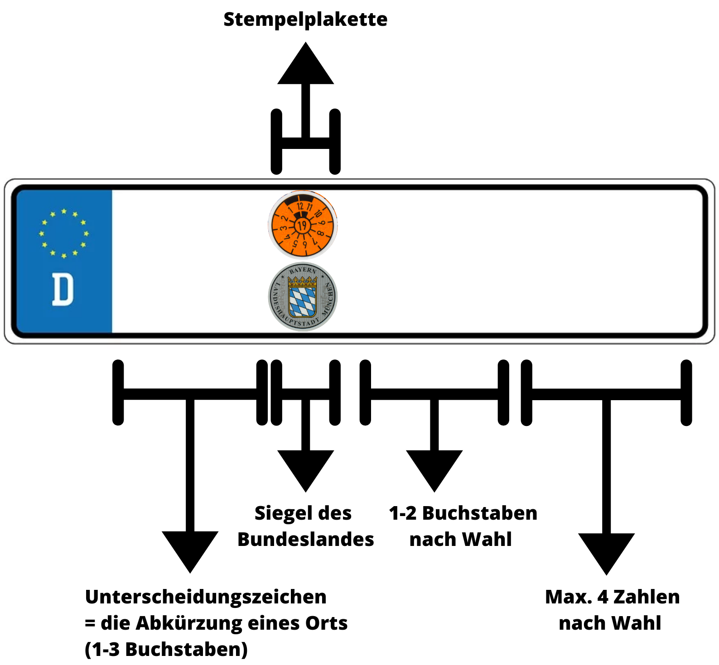

* **Das Unterscheidungszeichen.**

Das Unterscheidungszeichen auf dem Nummernschild zeigt, aus welchem Ort das Auto kommt. Es hat 1-3 Buchstaben. Große Städte haben einen Buchstaben: Berlin hat zum Beispiel ein B und München ein M. Kleinere Städte haben 2 Buchstaben. Noch kleinere Orte bekommen 3 Buchstaben, und zwar vom Landeskreis.

## Die Stempelplakette.

Die Stempelplakette zeigt, wann ein Auto wieder in einer Werkstatt untersucht werden muss (*APK-keuring*).

In der Mitte steht das Jahr und um das Jahr herum stehen die 12 Monate. Das oben stehende Kennzeichen zeigt also, dass das Auto Ende 2019 wieder untersucht werden muss.

## Siegel des Bundeslandes.

Jedes Bundesland hat ein Siegel, auch ein Wappen genannt. Welches Siegel das Auto bekommt, hängt vom Ort ab, aus dem es kommt. Ein Auto mit dem ersten Buchstaben M kommt aus München und bekommt darum das Siegel von Bayern (München liegt ja in Bayern).

## 1-2 Buchstaben nach Wahl.

Hier wird’s interessant! Nach den ersten Pflichtbuchstaben, die vom Ort abhängig sind, dürfen Autobesitzer in Deutschland selbst wählen, welche Buchstaben sie danach wollen. Viele versuchen, ein tolles Wort daraus zu machen:

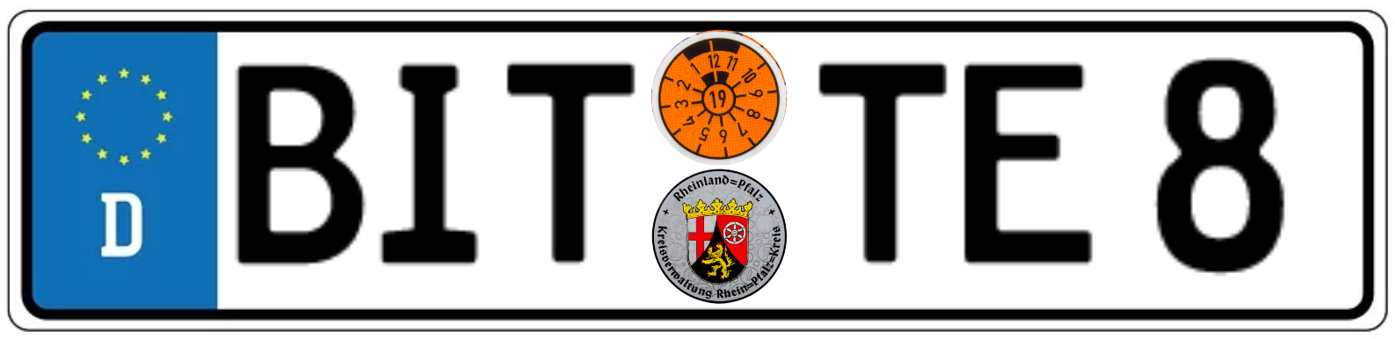

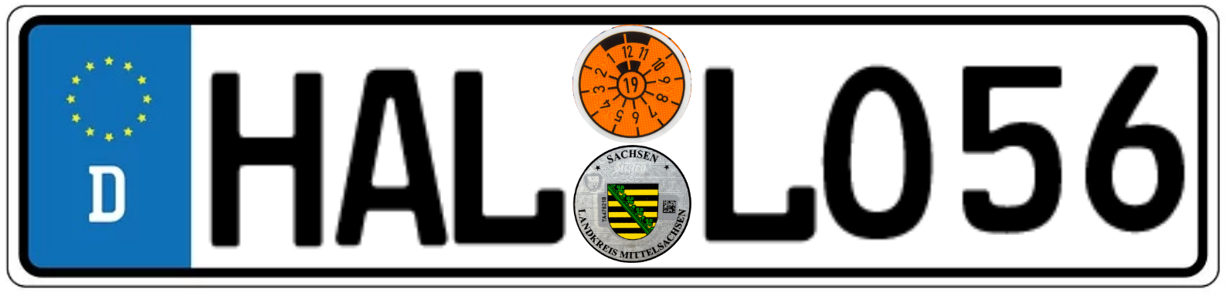

Man kann zum Beispiel mit den Abkürzungen BIT (Bitburg-Prüm im Rheinland-Pfalz) und HAL (Halle Saale in Sachsen-Anhalt) die Wörter „bitte“ und „hallo“ schreiben.

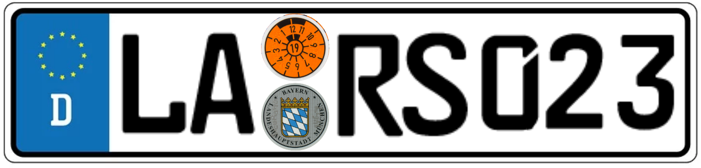

Und wenn du Glück hast, kannst du sogar deinen eigenen Namen schreiben. Dieses Auto kommt aus LA = Landshut in Bayern.

Das Wort auf dem Kennzeichen kann 2-5 Buchstaben lang sein. Man darf max. 2 Wahlbuchstaben eintragen.

## Max. 4 Zahlen nach Wahl

Nach den Wahlbuchstaben ist es auch noch erlaubt, eine Nummer zu wählen. Man darf 1-4 Zahlen eingeben. Das heißt, dass zum Beispiel eine Jahreszahl (1989, 2001) oder ein Alter gewählt werden kann. Vielleicht ist der Lars vom letzten Nummernschild also 23 Jahre alt.

**AUFGABE:**

Jetzt weißt du, wie ein deutsches Nummernschild aufgebaut ist. Nun kannst du dein eigenes erstellen! Für eine Liste mit Abkürzungen, die du als Erkennungszeichen wählen kannst, schau hier nach: <https://de.wikipedia.org/wiki/Liste_der_Kfz-Kennzeichen_in_Deutschland>.

Um das Wappen des Bundeslandes zu finden, in dem der Ort deiner Abkürzung liegt, trägst du auf Google: „Landeswappen *[eigenes Bundesland]* Kennzeichen“ ein.